LIÊN ĐOÀN LAO ĐỘNG TỈNH BẾN TRE | CỘNG HÒA XÃ HỘI CHỦ NGHĨAVIỆT NAM
CÔNG ĐOÀN GIÁO DỤC | Độc lập - Tự do - Hạnh phúc
Số : 45/GM-CĐGD | Bến Tre, ngày 04 tháng 12 năm 2012

GIẤY MỜI
V/v dự họp Ban Thường vụ Công đoàn Giáo dục tỉnh tháng 12 năm 2012

Kính gởi:
-Các đ/c Ủy viên Ban Thường vụ CĐGD tỉnh;
-Đ/c Nguyễn Thúy Hằng, UV BCH CĐGD tỉnh.

Căn cứ vào kết quả Đại hội CĐGD tỉnh ngày 21, 23/11/2012 nhiệm kỳ 2013-2018; để chuẩn bị cho việc phân công nhiệm vụ và xây dựng quy chế hoạt động của BCH CĐGD tỉnh khóa IX, Thường trực Công đoàn Giáo tỉnh trân trọng kinh mời các đồng chí là Ủy viên Ban Thường vụ Công đoàn Giáo dục tỉnh đến dự họp Ban Thường vụ Công đoàn Giáo dục tỉnh tháng 12/2012.
-Thời gian: lúc 13 giờ 30 ngày 10/12/2012.
-Địa điểm: Văn phòng CĐGD tỉnh
- Nội dung: Hội nghị sẽ bàn thông qua:
1. Báo cáo tháng 11/2012 và công tác trọng tâm tháng 12/2012.
2. Chương trình công tác trọng tâm năm 2013.
3. Dự thảo phân công BCH, UBKT CĐGD tỉnh khóa IX, nhiệm kỳ 2013-2018.
4. Dự thảo quy chế tổ chức và hoạt động của BCH, UBKT CĐGD tỉnh khóa IX, nhiệm kỳ 2013-2018.
5. Chương trình làm việc toàn khóa của BCH, UBKT CĐGD tỉnh khóa IX, nhiệm kỳ 2013-2018.
6. Dự toán kinh phí năm 2013 của CĐGD tỉnh.
7. Dự thảo báo cáo chấm điểm năm 2012 của CĐGD tỉnh.
Hân hạnh được đón tiếp./.

Nơi nhận: | 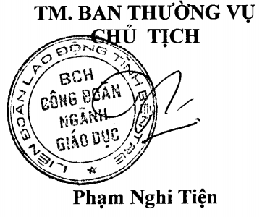
-Như kính gởi ;
-Lưu : VT.

